Bárdos Dóra

Óriások a takarásból
Kiállítás Bessenyei Ferenc és Gábor Miklós emlékére

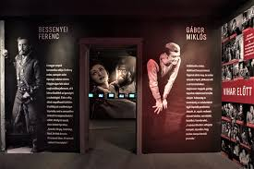
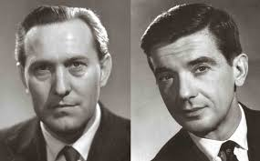
Bárcsak ott lehettem volna. Amikor Hamlet hófehér reneszánsz ingének kézelőjét igazgatva, szégyellős mosollyal készül a Laertesszel vívandó párbajára – karcsú, szőke fiatalember, magányos, apró alak a hatalmas palotadíszletben –, ám hirtelen fény gyúl a tekintetében, hideg mosoly fagy az arcára, s váratlan, keserű belátással kiegyezik sorsával: „Ha most történik, nem ezután. Ha nem ezután, úgy most történik. S ha most meg nem történik, eljő máskor. Készen kell rá lenni. Addig van.” Meggondoltan, tagoltan beszél. Fél. Meggyőzi és legyőzi önmagát. – Vagy amikor Kossuth Lajos még egyszer vitázni kezd Görgey Artúrral az igazáról, mély meggyőződéssel, őszinte hittel vágva a fejéhez: „Ki akarja a halált? Csak vállalom, hogy az igazamat szol-gáljam, ha nincs más út, – amit az életemnél is többre tartok.” Mindezt póz-talanul, mozgó-sító erővel mondja, bal kezét szinte öntudatlanul a mellére szorít-va. És: hangjá-ban mosollyal, az önmagában felfedezett, igaz érzés feletti örömmel – a szövegből ön-magából esetleg kiolvasható hősies fanatizmus helyett.
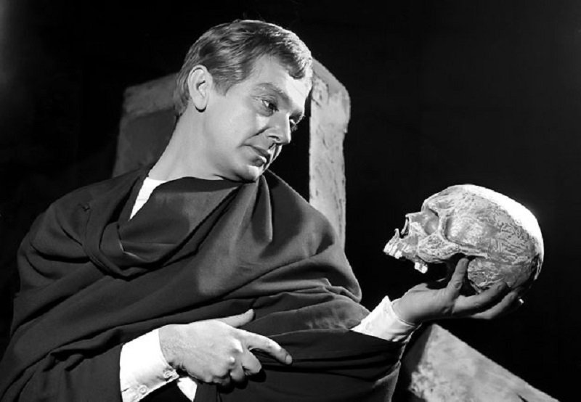
Gábor Miklós 1962 és 1967 között játssza Shakespeare Hamletjének címszerepét, több mint háromszáz alkalommal, leírhatatlan sikerrel. Bessenyei Ferenc 1952-ben kapja meg Illyés Gyula Fáklyaláng című drámájának Kossuth-szerepét, majd alkalma van újraformálni egy 1968-as felújításban: ez mindmáig egyik legismertebb alakítása. Számomra azonban mindkét szerep csak a képernyőről ismerős: a Madách Színház Hamletjéről 1963-ban készül fekete-fehér, olykor képhibás, mégis csodálatos tévéfelvétel, a Fáklyalángból ugyanebben az évben kissé merev, de a Nemzeti Színház egykori előadását megidéző „televíziójáték”. Vajon elég lehet ennyi? Megőrizheti-e bármi a színészt és játékát az utókornak? A televízió, a film, a fénykép, az emlékezet szembeszállhat-e a színészi alakítás mulandóságával?
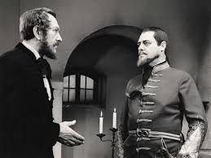
A Petőfi Irodalmi Múzeum és az Országos Színháztörténeti Múzeum és Intézet 2019. június 15-én, a Bajor Gizi Színészmúzeumban megnyílt kiállítása, amely a Hősök tere – 100 éve született Bessenyei Ferenc és Gábor Miklós címet kapta, tanúbizonyság rá, hogy igenis megidézhető és felidézhető a színészi nagyság, ha töredékesen is. Hiszen talán egy kortárs is csak mozaikdarabkáit őrizhette meg. Így ha ma olyasvalaki zarándokol fel Bajor Gizi egykori hegyi villájához (a 105-ös busz gyakorlatilag előtte áll meg!), aki koránál fogva sosem láthatta színpadon a két színészóriást, akár négy órán át is boldogan forgolódhat a világukban, újabb és újabb arcukat fedezve fel: minden terem, tárló, képfal és mozgókép egy-egy új találkozássá válik a két zseniális színésszel.
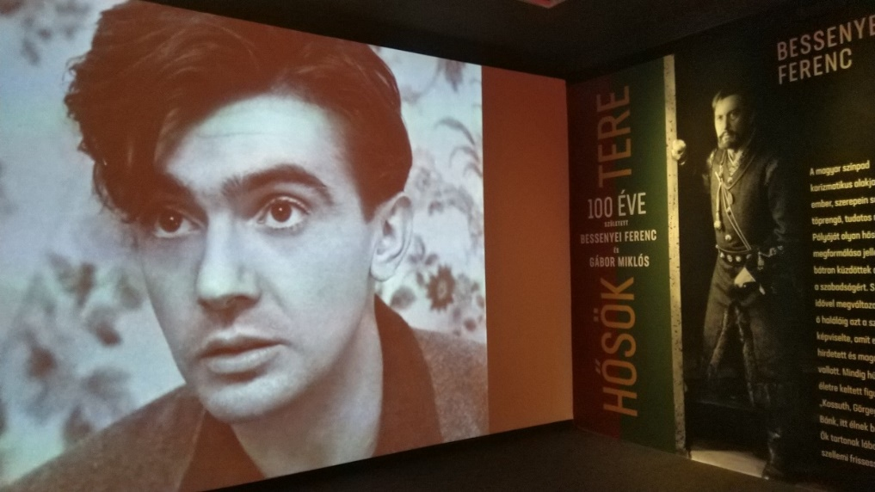
Akik a sors véletlenének köszönhetően ugyanabban az évben születtek: Bessenyei 1919. február 10-én, Hódmezővásárhelyen, Gábor Miklós április 7-én, Zalaegerszegen. Pályájuk sokban eltért, mégis, újra és újra érintkezett. Olykor ugyanabban a darabban játszottak, de különböző időben: Shaw Tanner John házasságában például a fiatal Bessenyei, még vidéken Straker volt, a sofőr, míg Gábor Miklós a Nemzetiben az ifjú szerelmest, Octavius Robinsont alakította, hogy azután tizenöt évvel később, a Madách Színházban a címszerepben nyűgözze le a nézőket. Máskor ugyanazt a szerepet játszották, más-más körülmények között: így például Higgins professzort a My Fair Ladyben. S újra és újra találkoztak a színpadon: mint Othello és Jago, Claudius és Hamlet, Danton és Robespierre, Úr és Lucifer, Lear király és a Bolond…
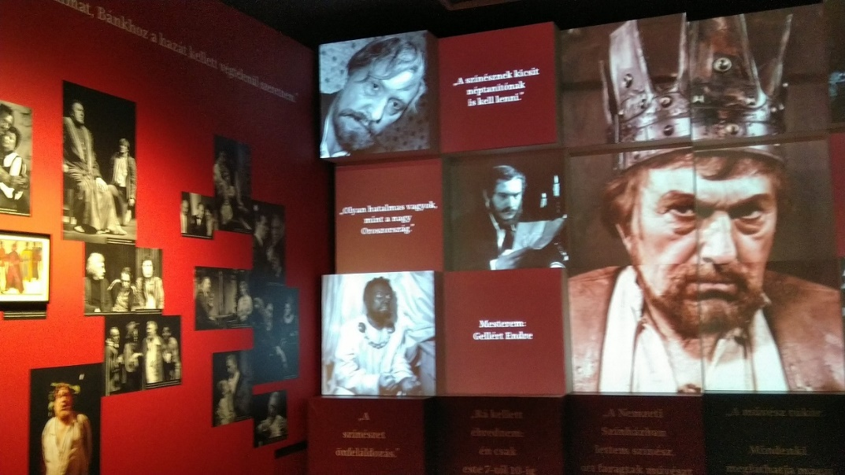
Az öt terem a modern és a tradicionális múzeumi lehetőségek teljességével élve kalauzol végig a két elképesztően gazdag és színes pályán. Belépve az első szobába azonnal fényképek, plakátok, színlapok, adatok és idé-zetek sokasága fogad, s kísér végig a két élet-úton egészen a vízválasztóként szolgáló 1956-os évig: mind-ezt fényekkel, színekkel, tér-installációval, amely bevonz, és nem enged el. A terem legizgalmasabb része talán a hatalmas képfal, amelyen a két színész pályakezdésének fotói peregnek: csak ez előtt is el lehet tölteni legalább negyedórát, felfedezve az olyannyira ismertnek hitt arcok fiatal, ismeretlen változatait.
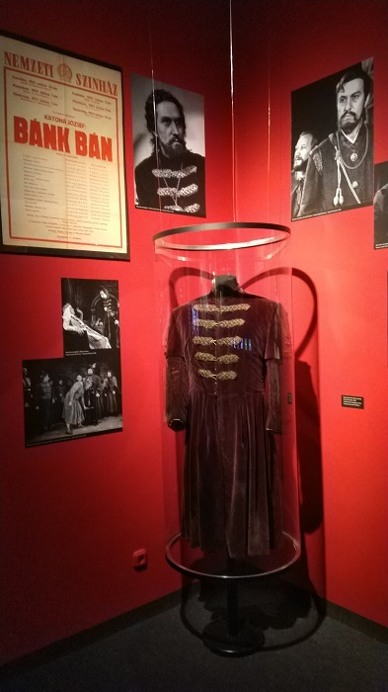
A következő szobák a nagy alakítások köré rendeződve dolgozzák fel a pályák csúcsait: IV. Henrik és Kossuth Lajos, Kis János és Görgey Artúr, Oidipusz király és Falstaff felelnek egymásnak. Az egyik sarokban Bánk bán mentéje, körülötte a különféle előadások plakátjaival és fényképeivel, a másikban Hamlet zekéje hasonló környezetben: s bár csak ruhadarabok, üvegbúra alatt kiállítva, ha sokáig nézzük, mintha megelevenednének egy pillanatra. Apró monitorokon az Othello emlékei peregnek: fényképek a különböző előadásokból, Gábor Miklós – Jago gondolatai Bessenyei – Othellóról. Egy sok képernyőből álló falon a két színész mozgóképen fennmaradt színházi arcai váltakoznak Bicska Maxitól Tevjéig: s kissé vissz-hangosan, mintha a távolból szólna, hangjuk is felzendül. Mindez egyszerre varázslatos, s kísérteties.
De ahogyan haladunk előre az időben, úgy válik a kiállítás a két színész gondolatainak tárházává is. Gábor Miklós önelemző gondolatai, kötetrészletei, Bessenyei interjúidézetei betekintést engednek a kiismerhetetlenbe: mi kell a tehetség mellett egy nagy alakításhoz; miként tervez, gondolkodik egy-egy nagy színész? Érett fővel hogyan tekint vissza saját pályájára? Mennyire ösztönös egy hagyományosan intellektuálisnak tekintett művész, Gábor Miklós, s mennyire alkot tudatosan egy őserejűnek kikiáltott színész, mint Bessenyei Ferenc?
Óriási erénye a kiállításnak, hogy azokkal is meg tudja ismertetni Gábor Miklós és Bessenyei Ferenc legendáját, akik szinte semmit sem tudtak korábban róluk, ám sok-sok apró meglepetéssel szolgál a lelkes rajongóknak is, akik úgy gondolhatják, már minden képet és adatot ismernek kedvenc színészükről. Hiszen vajon hányan tudják, hogyan nézett ki a fiatal Gábor Miklós Sztálin-maszkban? Mennyien tekinthettek már bele olyan eredeti naplófeljegyzésébe, amelyet később széljegyzetekkel látott el? Vagy hányan hasonlították már össze Bessenyei Ferenc Othello-maszkjait? S hányan olvashattak bele a Bánk bánról magánhasználatra írt tanulmányába?
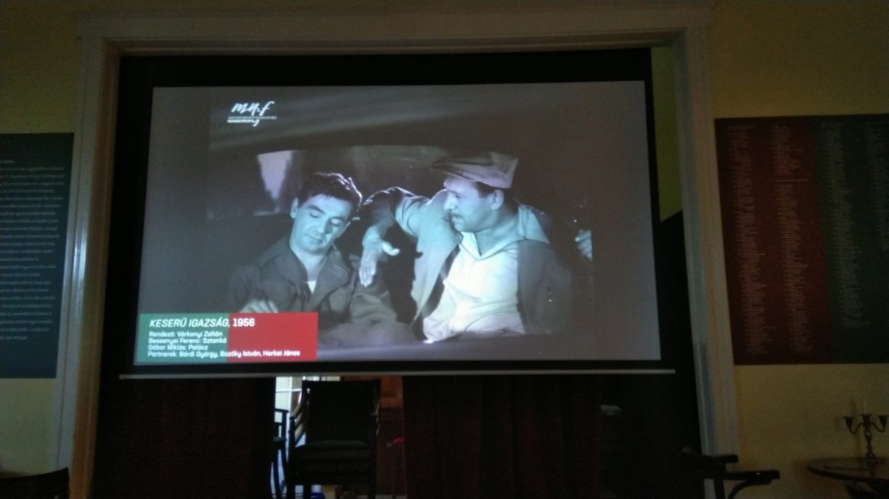
Mire a látogató elér az utolsó szobáig, tele van emlékekkel, kérdésekkel, érzésekkel. Így mindennél jobban esik leülni egy székbe, eltöprengeni a látottakon, s közben megtekinteni a remek érzéssel összeválogatott filmrészleteket a Keserű igazságból, az Alba Regiából vagy a Dúvadból: vagyis azokból a Gábor Miklós- és Bessenyei Ferenc-filmekből, amelyeket jó lenne sokkal többet látni a televíziók műsorán, hiszen a színészek újabb és újabb arcait őrzik az örökkévalóságnak. A kiállítást már júniusban kísérte egy háromnapos filmmaraton, s szeptembertől további kísérőprogramok sokasága várható. De a tárlat önmagában is hatalmas élményt nyújt: rövid időre reflektorfénnyel világít be a múltba, s ismét színpadra hívja a két színészkirályt a takarásból. Jövő januárig megtekinthető: ha valamit, ezt biztosan kár volna kihagyni.

Bajor Gizi Színészmúzeum: Hősök tere
100 éve született Bessenyei Ferenc és Gábor Miklós
2019. június 15. – 2020. január 19.

